DOKUMEN KEMUDAHAN INFORMASI LAYANAN
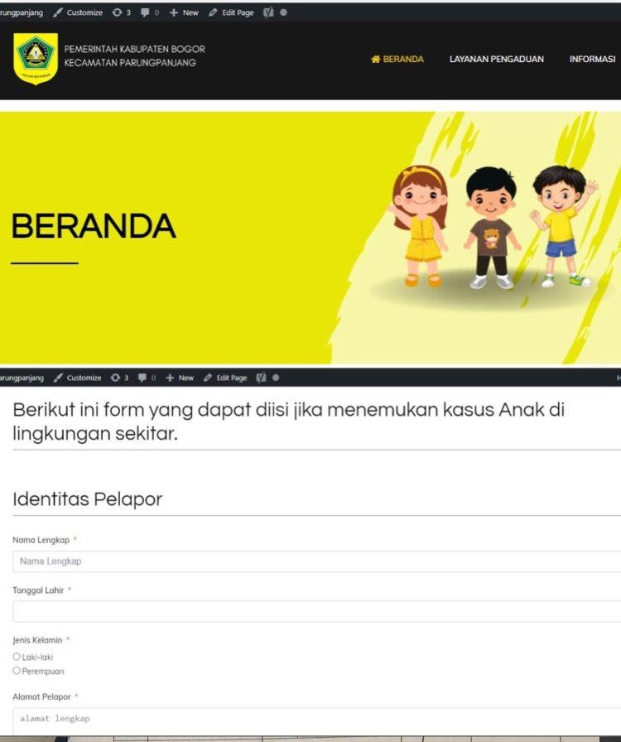

Inovasi website Parungpanjang Peduli Anak adalah Inovasi Kecamatan Parungpanjang yang memuat laman pengaduan yang dapat diakses kapan saja dan melaporkan kasus-kasus anak yang ditemukan di wilayah Parungpanjang (memudahkan masyarakat untuk dapat melaporkan tindak kekerasan anak).

Jadwal Pelayanan ‘’Parungpanjang Peduli Anak’’ Kecamatan Parungpanjang
Setiap Hari Kerja Senin s/d Jumat
Pukul 08.00 s.d 16.30WIB
Informasi lebih lanjut dapat menghubungi 085370349457 atau di
alamat email:kecparungpanjang@bogorkab.go.id

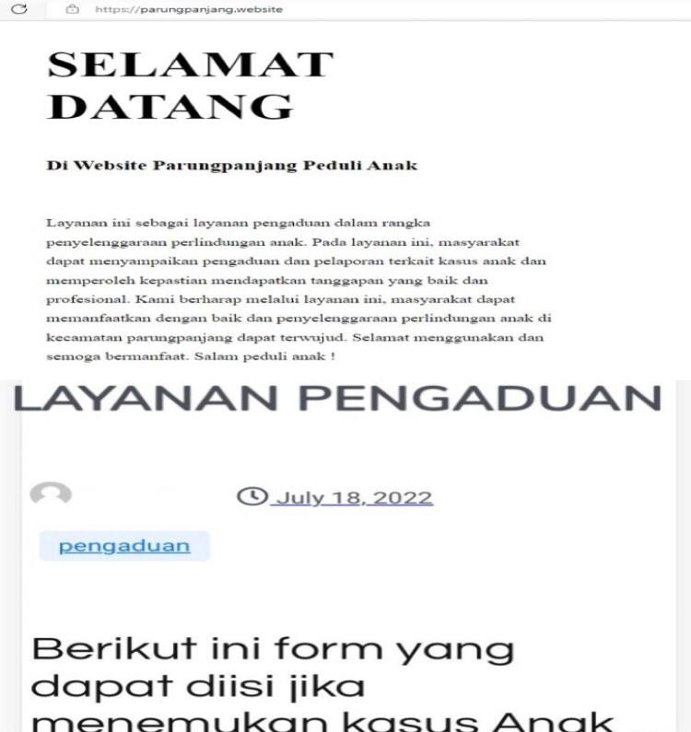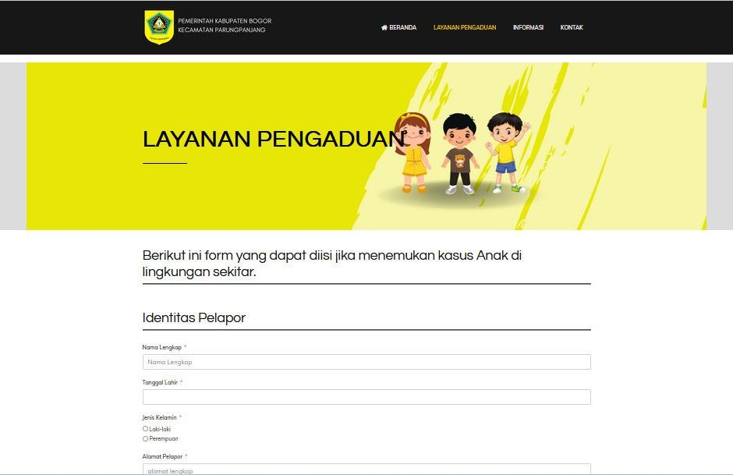

Pemerintah daerah menjadi salah satu ujung tombak pelayanan publik yang wajib melakukan inovasi. Pelayanan publik yang inovatif akan meningkatkan pelayanan, pemberdayaan masyarakat, pertumbuhan ekonomi, dan daya saing yang semakin tinggi. Kemampuan daya saing daerah yang tinggi pada gilirannya akan meningkatkan kesejahteraan masyarakat. Melalui inovasi Parungpanjang Peduli Anak, kemudahan masyarakat dalam proses pengaduan tindak kekerasan anak dapat tercapai.
Pengaduan dapat lebih mudah dilakukan dan dijamin kerahasiaan dari pelapor sehingga diharapkan dalam penegakan perlindungan anak di Kecamatan Parungpanjang akan semakin baik dan terus dilakukan. Proses pengaduan dilakukan hanya dengan mengakses website: parungpanjang.website yang akan langsung terhubung dalam laman Parungpanjang Peduli Anak. Laman tersebut memuat informasi mengenai kegiatan kecamatan, informasi terkait perlindungan anak dan khususnya laman pengaduan kasus anak yang dapat diisi oleh masyarakat jika menemukan kasus anak di sekitarnya. Aduan yang telah diisi akan masuk ke dalam basedata Kecamatan dan segera diproses sesuai kebutuhannya.

